Nama : Putri Fauziah Rahman

Nim : 1803056

Kelas : D3TI3B

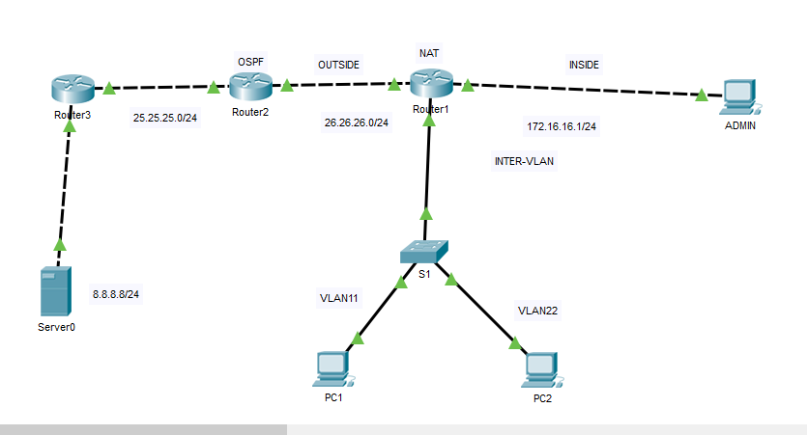

Spesifikasi :

1. Switch 2960
2. Router 2881
3. PC
4. SERVER

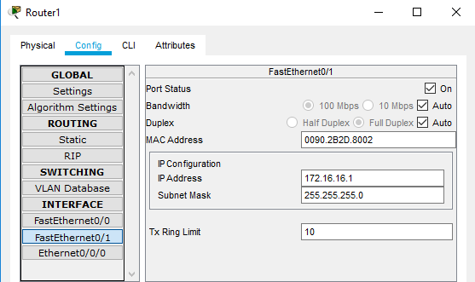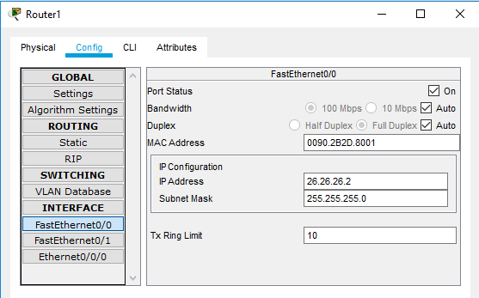

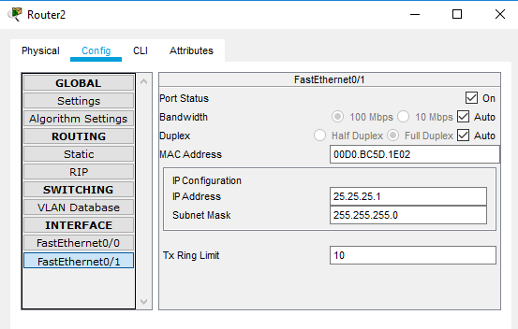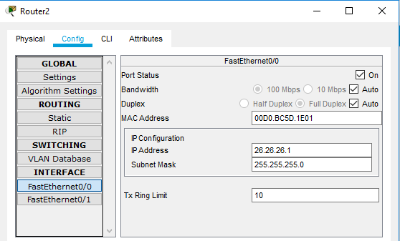

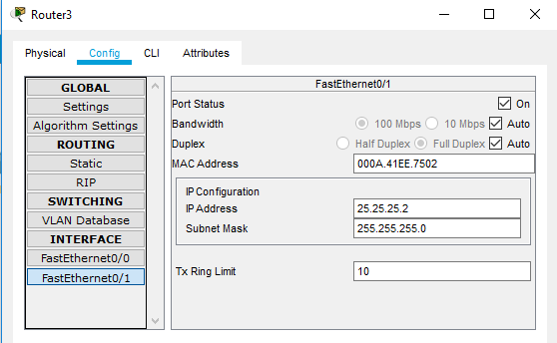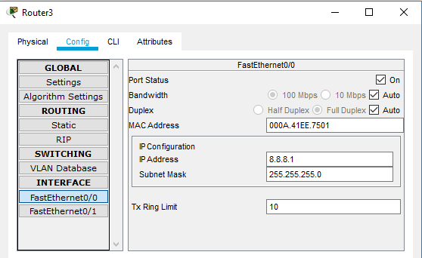

**Hasil :**

PC 1 ke PC 2 :

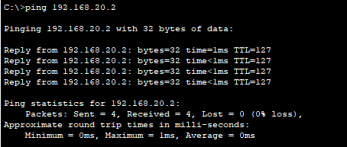

PC 1 ke Server :

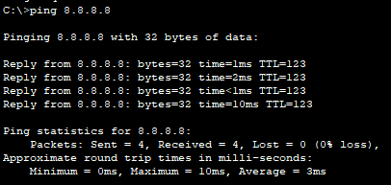

PC 1 ke R3 :

Fa0/1 :

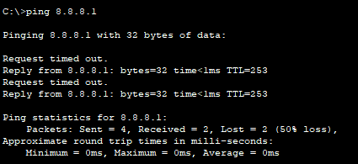

Fa0/0 :

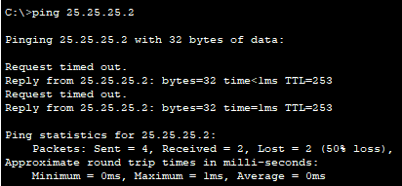

PC 1 ke R2 :

Fa0/1

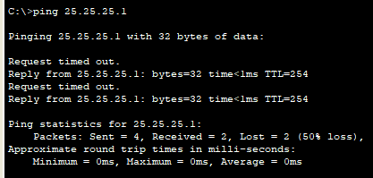

Fa0/0

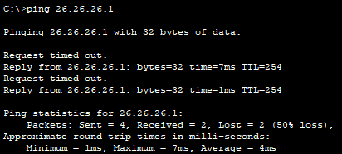

PC ke R1 :

Fa 0/0

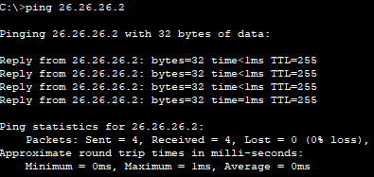

Fa 0/1

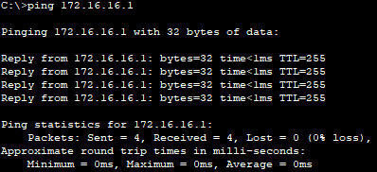

**SWITCH 1**

1. Membuat VLAN :

Switch > enable

Swith# conf t

Swith(config)# Vlan 11

Swith(config# Exit

Swith(config)# Vlan 22

Swith(config# Exit

1. Memberikan identitas vlan pada port :

Switch(config)# interface fastEthernet0/2

Switch(config)# switchport mode access

Switch(config)# switchport access vlan 11

Switch(config)# exit

Switch(config)# interface fastEthernet0/3

Switch(config)# switchport mode access

Switch(config)# switchport access vlan 22

Switch(config)# exit

Switch(config)# interface fastEthernet 0/1

Switch(config)# switchport mode trunk

**ROUTER 1**

Router>enable

Router#config t

Router(config)#interface FastEthernet0/0

Router(config-if)#ip address 26.26.26.2 255.255.255.0

Router(config-if)#no shut

Router(config-if)#exit

Router(config)#interface FastEthernet0/1

Router(config-if)#ip address 172.16.16.1 255.255.255.0

Router(config-if)#no shut

Router(config-if)#exit

Router(config)#interface Ethernet0/0/0

Router(config-if)#exit

Router(config)#interface Ethernet0/0/0.11

Router(config-subif)#

Router(config-subif)#encapsulation dot

Router(config-subif)#encapsulation dot1Q 11

Router(config-subif)#ip address 192.168.10.1 255.255.255.0

Router(config-subif)#exit

Router(config)#interface Ethernet0/0/0.22

Router(config-subif)#

Router(config-subif)#encapsulation dot1Q 22

Router(config-subif)#ip address 192.168.20.1 255.255.255.0

Router(config-subif)#

Router(config-subif)#exit

Router(config)#ip nat pool BLOCK 26.26.26.50 26.26.26.100 netmask 255.255.255.0

Router(config)#ip nat inside source list 1 pool BLOCK overload

Router(config)#access-list 1 permit 192.168.10.0 0.0.0.255

Router(config)#access-list 1 permit 192.168.20.0 0.0.0.255

Router(config)#access-list 1 permit 172.16.16.0 0.0.0.255

Router(config)#interface FastEthernet0/0

Router(config-if)#ip nat outside

Router(config-if)#exit

Router(config)#interface FastEthernet0/1

Router(config-if)#exit

Router(config)#interface FastEthernet0/1

Router(config-if)#ip nat inside

Router(config-if)#exit

Router(config)#

Router(config)#interface Ethernet0/0/0.11

Router(config-subif)#ip nat inside

Router(config-subif)#exit

Router(config)#interface Ethernet0/0/0.22

Router(config-subif)#ip nat inside

Router(config-subif)#exit

Router(config)#ip route 0.0.0.0 0.0.0.0 26.26.26.1

**ROUTER 2**

Router>enable

Router#conf t

Router(config)# interface FastEthernet0/0

Router(config-if)# Ip address 26.26.26.1 255.255.255.0

Router(config-if)# No shut

Router(config-if)# Exit

Router(config)# interface FastEthernet0/1

Router(config-if)# Ip address 25.25.25.1 255.255.255.0

Router(config-if)# No shut

Router(config-if)# Exit

Router(config)# Router ospf 1

Router(config-route)#network 25.25.25.0 0.0.0.255 area 0

Router(config-route)#network 26.26.26.0 0.0.0.255 area 0

Router(config-route)#exit

**ROUTER 3**

Router>enable

Router#conf t

Router(config)# interface FastEthernet0/0

Router(config-if)# Ip address 25.25.25.1 255.255.255.0

Router(config-if)# No shut

Router(config-if)# Exit

Router(config)# interface FastEthernet0/1

Router(config-if)# Ip address 8.8.8.1 255.255.255.0

Router(config-if)# No shut

Router(config-if)# Exit

Router(config)# Router ospf 1

Router(config-route)#network 25.25.25.0 0.0.0.255 area 0

Router(config-route)#network 8.8.8.0 0.0.0.255 area 0

Router(config-route)#exit